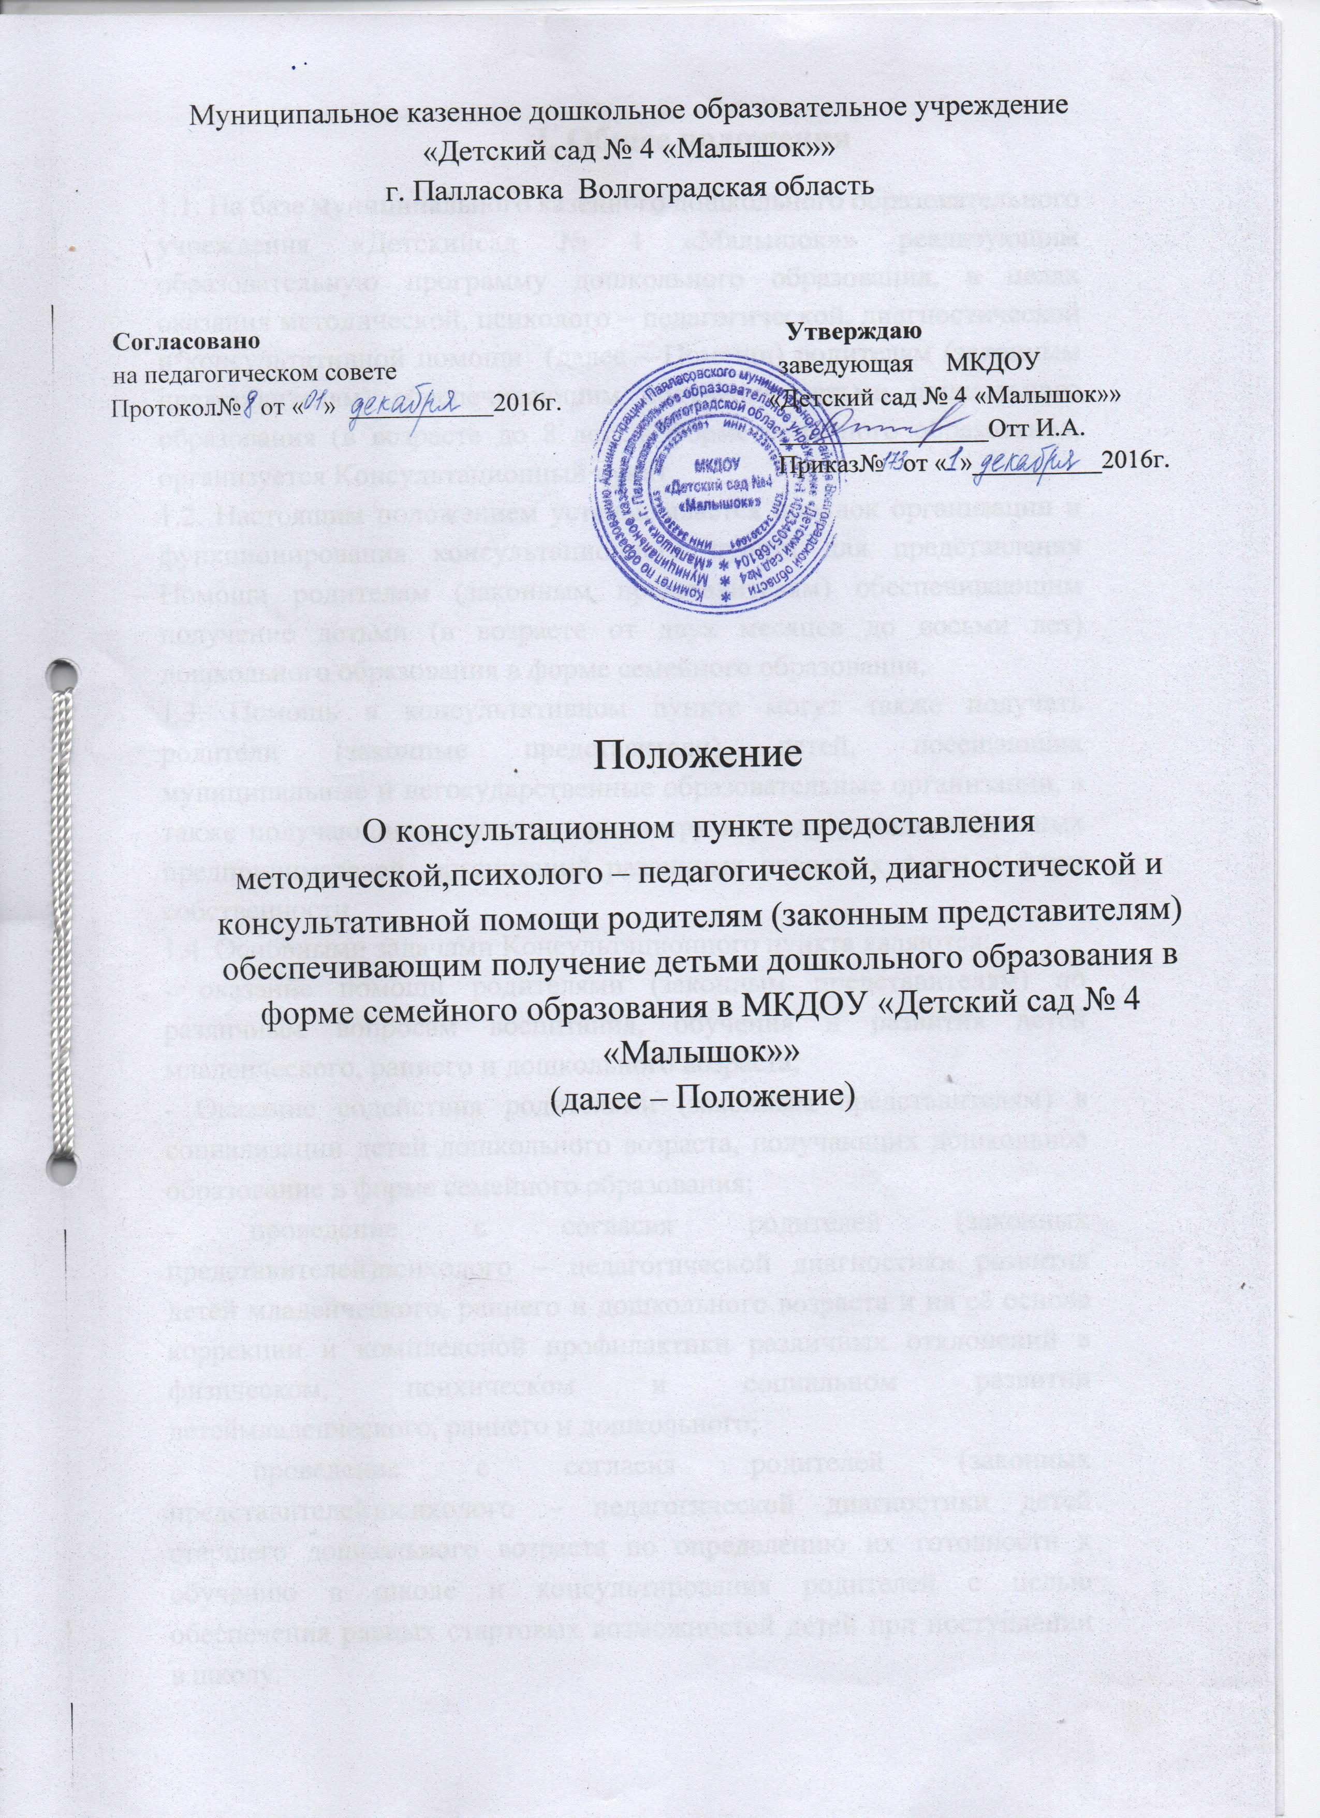

**I. Общее положения**

1.1. На базе муниципального казенного дошкольного образовательного учреждения «Детскийсад № 4 «Малышок»» реализующим образовательную программу дошкольного образования, в целях оказания методической, психолого – педагогической, диагностической и консультативной помощи (далее – Помощи) родителям (законным представителям) обеспечивающим получение детьми дошкольного образования (в возрасте до 8 лет) в форме семейного образования, организуется Консультационный пункт.

1.2. Настоящим положением устанавливается порядок организации и функционирования консультационного пункта для представления Помощи родителям (законным представителям) обеспечивающим получение детьми (в возрасте от двух месяцев до восьми лет) дошкольного образования в форме семейного образования.

1.3. Помощь в консультативном пункте могут также получать родители (законные представители) детей, посещающих муниципальные и негосударственные образовательные организации, а также получающие услуги по присмотру и уходу у индивидуальных предпринимателей, организаций различных правовых форм и форм собственности.

1.4. Основными задачами Консультационного пункта являются:

- оказание помощи родителями (законным представителям) по различным вопросам воспитания, обучения и развития детей младенческого, раннего и дошкольного возраста;

- Оказание содействия родителями (законным представителям) в социализации детей дошкольного возраста, получающих дошкольное образование в форме семейного образования;

- проведение с согласия родителей (законных представителей)психолого – педагогической диагностики развития детей младенческого, раннего и дошкольного возраста и на её основе коррекции и комплексной профилактики различных отклонений в физическом, психическом и социальном развитии детеймладенческого, раннего и дошкольного;

- проведение с согласия родителей (законных представителей)психолого – педагогической диагностики детей старшего дошкольного возраста по определению их готовности к обучению в школе и консультирования родителей с целью обеспечения равных стартовых возможностей детей при поступлении в школу.

1.5. Настоящее Положение разработано в соответствии со следующими нормативными документами:

- Конвенцией ООН о правах ребёнка;

- Конституцией Российской Федерации;

-Федеральным законом от 29.12. 2012 г. № 273ФЗ «Об образовании в Российской федерации);

- Федеральным законом от 24.07.1998г. № 124 – ФЗ «Об основных гарантиях прав ребёнка в Российской Федерации»;

- приказом Минобрнауки России от 30.08.2013 г. № 1014 «Об утверждении порядка организации и осуществления образовательной деятельности по основным образовательным программам дошкольного образования»;

- приказом Министерства образования и науки РФ от 17 октября 2013г. № 1155 « об утверждении федерального государственного образовательного стандарта дошкольного образования».

**2. Порядок организации и функционирования Консультационного пункта.**

2.1. На основании учёта детей, подлежащих обучению по образовательным программам дошкольного образования, учредитель издаёт приказ об организации Консультационного пункта для родителей (законных представителей), обеспечивающих получение детьми дошкольного образования в форме семейного образования.

2.2. Руководитель организации самостоятельно определяет, издаёт и утверждает необходимые локальные нормативные акты (Положение о консультативном пункте, программу деятельности консультативного пункта и др.), назначает руководителя Консультативного пункта, ответственного за организацию оказания помощи и взаимодействия различных Организаций, участвующих в реализации Программы деятельности Консультативного пункта на договорной основе.

2.3. Руководитель консультационного пункта:

- ведёт журнал учёта детей(семей), получающих помощь в консультационном центре;

- ведёт журнал регистрации запросов;

- распределяет вопросы в соответствии с содержанием для подготовки консультаций специалистами и определяет сроки их исполнения;

- заключает договора между Организацией и родителями(законными представителями);

- определяет формы работы по предоставлению Помощи;

- анализирует результативность деятельности Консультационного пункта в целом и отдельных специалистов.

2.4. Информация о наличии Консультационного пункта, режим его работы, сведения о руководителе размещается на официальном сайте муниципального органа управления образованием и Организации.

**3. Порядок организации оказания Помощи родителям (законными представителями) в Консультационном пункте**

3.1. Оказание Помощи в Консультационном пункте осуществляется на бесплатной основе.

3.2. Помощь в Консультационном пункте оказывается родителям(законным представителям) по следующим вопросам:

- социализация детей дошкольного возраста, не посещающих образовательные организации;

- возрастные и психические особенности детей;

- готовность к обучению в школе;

- профилактика различных отклонений в физическом, психическом и социальном развитии детей дошкольного возраста, не посещающих образовательные организации;

- организационная игровая деятельность;

- организация питания детей;

- создание условий для закаливания и оздоровления детей.

3.3.Порядок организации Помощи включает в себя следующие процедуры:

- занесение запросов в различной форме (по телефону, лично в устной или письменной форме) в Журнал регистрации запросов Консультационного пункта с отметкой руководителя Консультационного пункта об ответственных за исполнение запросов и сроках их исполнения;

- занесение сведений о семье в Журнал учёта детей (семей), получающих помощь в Консультационном пункте (при первичном обращении родителей (законных представителей);

- заключение договоров между организацией и родителями (законными представителями) в случае возникновения необходимости в длительном (более 2 – х обращений) сотрудничестве для оказания Помощи;

- непосредственное осуществление консультирования в различных формах, определённых руководителем Консультационного пункта или родителями (законными представителями) в запросе.

3.4. Основанием для оказания Помощи является запрос, зарегистрированный в Журнале регистрации запросов Консультационного пункта, в обязательном порядке содержащий следующую информацию:

- Ф.И.О., родителя (законного представителя);

- домашний адрес, номер телефона для обратной связи в зависимости от выбранной формы консультирования;

- Фамилию, имя ребёнка, возраст;

-суть вопроса (описание проблемы)

3.4.1. Регистрация запроса в Журнале регистрации запросов Консультационного пункта является юридическим фактом для возникновения отношений по оказанию Помощи.

3.5.Организация помощи строиться на основе интеграции деятельности специалистов с учётом конкретных запросов семьи и индивидуальных особенностей и образовательных потребностей ребёнка. Консультирование родителей (законных представителей) может проводиться одним или несколькими специалистами одновременно.

3.5.1. Количество специалистов, привлечённых к работе Консультативного пункта, определяется кадровым составом организации.

3.5.2. оплата труда специалистов Консультационного пункта может осуществляться

- в рамках использования стимулирующей части фонда заработной платы организации.

3.6. Консультационный пункт работает согласно графику работы, утвержденному приказом руководителя.

3.7. Режим работы специалистов консультационного пункта определяется руководителем самостоятельно, исходя из режима работы образовательной организации.

3.8. Помощь организуется в помещениях Организации, не включённых во время работы Консультационного пункта в реализацию образовательной программы дошкольного образования (кабинеты специалистов, методический кабинет, музыкальный зал).

3.9. Работа с родителями(законными представителями) в Консультационном пункте проводиться в различных формах: групповых, подгрупповых. Индивидуальных (личный приём). Для посещения родителем (законным представителем) вместе с ребёнком консультаций необходимо предоставление медицинской справки об эпидокружении.

3.10. Прием родителей осуществляется по предварительно составленному графику. Родители сообщают об  интересующих их вопросов.

Выбирается удобное время для посещения консультационного пункта. Исходя из заявленной тематики, администрация привлекает к проведению консультации того специалиста, который владеет необходимой информацией в полной мере.

3.11. Для предоставления Помощи в индивидуальной форме (личного приёма) заявитель должен иметь при себе документ, удостоверяющий личность с подтверждением статуса родителя (законного представителя).

3.12.Консультативная помощь в рамках деятельности консультационного пункта прекращается в связи с отсутствием потребности у родителей (законных представителей) на данную услугу (в том числе в связи с зачислением ребенка в дошкольную или общеобразовательную организацию).

**4. Контроль за деятельностью консультационного пункта**

4.1. Непосредственный контроль за работой консультационного центра осуществляет руководитель образовательной организации.

4.2. Отчёт о деятельности консультационного пункта заслушивается на итоговом заседании педагогического совета образовательной организации.

**5. Делопроизводство консультационного пункта**

5.1. Перечень документации:

Положение о консультационном пункте для родителей воспитанников и детей;

приказ об открытии консультационного пункта;

журнал учета работы консультационного центра психолого-педагогической помощи семьям, воспитывающим детей дошкольного возраста (Приложение 1);

журнал регистрации родителей, посещающих консультационный пунктобразовательной организации (Приложение 2);

график работы специалистов консультационного пунктаобразовательной организации;

план работы консультационного пункта;

банк данных детей, не охваченных дошкольным образованием в образовательных организациях;

иные документы, предусмотренные действующим законодательством Российской Федерации.

5.2 Отчеты о работе консультационного пункта представляются ежегодно, руководителями образовательных организаций в муниципальные органы управления образования.